

Dwysedd Mannau Gwerthu Bwyd Sydyn yng Nghymru

Adroddiad a baratowyd gan:
Claire Beynon, Cofrestrydd Arbenigol mewn Iechyd Cyhoeddus, Iechyd Cyhoeddus Cymru
a
Linda Bailey, Ymgynghorydd mewn Iechyd Cyhoeddus, Iechyd Cyhoeddus Cymru.

Gyda chydnabyddiaeth i
Anna Childs a Rhys Powell, Iechyd Cyhoeddus Cymru.

Chwefror 2019

Cynnwys

 | Tudalen
Cyflwyniad | 2
Graddfeydd Hylendid bwyd yr Asiantaeth Safonau Bwyd | 2
Methodoleg | 4
Canlyniadau | 6
Trafodaeth | 8
Ymchwil Bellach | 8
Defnyddio’r Data | 8

Tablau a Ffigurau
 | Tudalen
Tabl 1: Meini Prawf ar gyfer Cynnwys a Diystyru Safleoedd Gwerthu ar sail Categorïau’r Asiantaeth Safonau Bwyd | 4
Tabl 2: Safleoedd Gwerthu Bwyd Sydyn i bob 100,000 o Bobl, fesul Awdurdod Lleol yng Nghymru, Tachwedd 2018 | 6
Ffigur 1: Map yn dangos Dwysedd Safleoedd Gwerthu Bwyd Sydyn ar draws Cymru, fesul ardal Awdurdod Lleol | 7

1.0 Cyflwyniad
Fel rhan o astudiaeth ymchwil ehangach sy’n archwilio’r ffactorau risg ar lefel y boblogaeth ar gyfer gordewdra ymhlith plant, roedd angen archwilio’r amgylchfyd o ran bwyd ar draws Cymru a chyfrifo dwysedd bwyd sydyn felly, fesul ardal Awdurdod Lleol ledled Cymru.

Nid oes un diffiniad cytunedig yn y llenyddiaeth o’r term 'bwyd sydyn’. Aethom ati i geisio amlinellu safleoedd sy’n gwerthu bwydydd sawrus, dwys eu hynni, a all ddarparu pryd sylweddol o fwyd, wedi’i baratoi y tu allan i’r cartref, sydd ar gael yn ddioed. Mae’r diffiniad hwn felly yn cwmpasu rhychwant o safleoedd gwerthu sy’n cynnwys barrau byrgyrs, siopau cebabs a chyw iâr, siopau sglodion, tecawês Indiaidd a Sineaidd a siopau pizza, a hynny heb gael ei gyfyngu i’r rhain yn unig.

Adroddodd Iechyd Cyhoeddus Lloegr ar ddwysedd safleoedd gwerthu bwyd sydyn fesul ardal awdurdod lleol yn 2018. Gweler: https://assets.publishing.service.gov.uk/government/uploads/system/uploads/attachment_data/file/741555/Fast_Food_map.pdf. Archwiliwyd y fethodoleg a ddefnyddiwyd gan Iechyd Cyhoeddus Lloegr. Defnyddiai hon ddata’r Asiantaeth Safonau Bwyd ynghylch graddfeydd hylendid yn sail i’r dadansoddiad. Ymgymerwyd ag arolwg o ffynonellau data dichonol ar gyfer Cymru, ac yn yr un modd ystyriwyd mai data’r Asiantaeth Safonau Bwyd ynghylch Graddfeydd Hylendid oedd y ffynhonell ddata gyffredinol orau i ddibenion y dadansoddiad yng Nghymru.

1.1 Graddfeydd Hylendid Bwyd yr Asiantaeth Safonau Bwyd
Mae’r Graddfeydd (Sgoriau) Hylendid Bwyd yn gadael i ddarpar brynwyr weld a oes gan fwyty, tecawê neu siop fwyd safonau hylendid bwyd da. Arferir dyfarnu graddfeydd hylendid i safleoedd lle mae bwyd yn cael ei gyflenwi, ei werthu neu ei fwyta, megis:
- tai bwyta, tafarnau a chaffes
- tecawês, faniau bwyd a stondinau
- cantinau a gwestai
- archfarchnadoedd a siopau bwyd eraill
- ysgolion, ysbytai a chartrefi gofal
Mae pob busnes yn derbyn graddfa neu sgôr hylendid ar ôl cael ei archwilio gan Swyddog Diogelwch Bwyd yr awdurdod lleol. Mae hon wedi’i seilio ar safon ei gydymffurfedd â’r gyfraith ynghylch hylendid bwyd. Mae dwy garfan o fusnesau eithredig sy’n cael eu harchwilio gan Swyddog Diogelwch Bwyd yr awdurdod lleol, ond heb dderbyn graddfa hylendid bwyd:
- busnesau sy’n cynrychioli risg isel i iechyd cyhoeddus, e.e. siopau papurau newydd, fferyllfeydd neu ganolfannau ymwelwyr sy’n gwerthu nwyddau wedi’u lapio ymlaen llaw nad oes angen eu rheweiddio
- gofalwyr plant a busnesau sy’n cynnig gwasanaethau gofal yng nghartref y cleient
Mae’r cynllun dyfarnu graddfeydd yn orfodol dan gyfraith Cymru a Gogledd Iwerddon, ond yn Lloegr caniateir arddangos y sticer graddfa hylendid yn wirfoddol.

Bydd pob awdurdod lleol yn cynllunio rhaglen archwilio bob blwyddyn. Mae amlder yr ymweliadau archwilio’n dibynnu ar y risg dichonol i iechyd y cyhoedd. Arferir archwilio’r busnesau hynny a ystyrir yn risg uwch yn amlach na’r rhai a ystyrir yn risg llai. Mae’r asesiad yn cymryd i ystyriaeth y ffactorau canlynol:
- y mathau o fwyd sydd dan sylw
- nifer y cwsmeriaid a’r mathau o gwsmeriaid, e.e. grwpiau agored i niwed
- y mathau o brosesau a ddefnyddir cyn i’r bwyd gael ei werthu neu ei weini
- y safonau hylendid ar ddiwrnod yr ymweliad archwilo diwethaf
Nodwyd bod y data a ddarperir yn system raddio hylendid bwyd yr Asiantaeth Safonau Bwyd yn ffynhonnell data hawdd eu cyrchu wrth gyfrif nifer y safleoedd gwerthu bwyd sydyn yng Nghymru.

2.0 Methodoleg
Lawrlwythwyd y tabl data graddio hylendid bwyd ar gyfer pob un o’r ddau awdurdod lleol ar hugain sydd yng Nghymru o wefan yr Asiantaeth Safonau Bwyd ym mis Tachwedd 2018.

2.1 Y Meini Prawf ar gyfer Cynnwys a Diystyru Safleoedd Gwerthu
Cynhwyswyd pob safle gwerthu bwyd a ddiffinir dan y pennawd cyfredol ‘Tecawês a siopau brechdanau’ yn y rhestr a gyfrifwyd. Yn ogystal, i ddygymod â’r ffaith bod rhai safleoedd gwerthu bwyd a ddiffinir fel tai bwyta yn gwerthu bwyd i fynd allan hefyd, cynhaliwyd arolwg o dai bwyta gan ddefnyddio geiriau allweddol i’w hadnabod. Dengys Tabl 1 ba safleoedd gafodd eu cynnwys neu’u diystyried.
Tabl 1: Meini Prawf ar gyfer Cynnwys a Diystyru Safleoedd Gwerthu Seiliedig ar Gategorïau’r Asiantaeth Safonau Bwyd
Math | Meini Prawf: Cynnwys/Di-ystyru
Tecawê/siop frechdanau | Cynnwys yn llwyr
Tŷ bwyta/Caffe/Cantîn | Cynnwys yn ôl termau chwilio allweddol
Dosbarthwyr/Cludwyr | Di-ystyru’n llwyr
Ffermwyr/Tyfwyr | Di-ystyru’n llwyr
Ysbytai/Gofal Plant/Safleoedd gofal | Di-ystyru’n llwyr
Gwesty/Gwely a brecwast/Tŷ gwesteion | Di-ystyru’n llwyr
Mewnforwyr/Allforwyr | Di-ystyru’n llwyr
Gweithgynhyrchwyr/Pacwyr | Di-ystyru’n llwyr
Arlwywyr symudol | Di-ystyru’n llwyr
Safleoedd arlwyo eraill | Di-ystyru’n llwyr
Tafarn/Bar/Clwb nos | Di-ystyru’n llwyr
Manwerthwyr – eraill | Di-ystyru’n llwyr
Manwerthwyr – arch-/hyper-farchnadoedd | Di-ystyru’n llwyr
Ysgol/Coleg/Prifysgol | Di-ystyru’n llwyr

Y termau chwilio allweddol a ddefnyddiwyd oedd:
• “Fish” i gael hyd i siopau pysgod a sglodion. Noder: Di-ystyriwyd pysgodfeydd ac enwau lleoedd yn cynnwys y gair’fish’ e.e. Fishguard.
• “India” a “Tand” i gael hyd i fwytai Indiaidd sydd yn aml yn gwerthu bwyd i fynd allan hefyd.
• “Chin” i gael hyd i fwytai Sineaidd sydd yn aml yn gwerthu bwyd i fynd allan hefyd. Di-ystyriwyd Ystafelloedd Te a gynhwysai ‘china’ yn eu henwau.
• "Pizza" i gael hyd i fwytai pizza sydd yn aml yn gwerthu bwyd i fynd allan hefyd.
• "burger"
• "chicken"
• "kebab"
Chwiliwyd hefyd am nifer o gadwyni gwerthu bwyd adnabyddus yr oedd rhai awdurdodau lleol yn eu hystyried yn ‘siopau brechdanau/ tecawês’ ac eraill yn eu hystyried yn’tai bwyta’ ond sydd yn gwerthu bwyd i fynd allan; gwnaed hyn i wneud iawn am unrhyw gam-gategoreiddio. Roedd hyn yn cynnwys siopau byrgyrs, cyw iâr a brechdanau. Y termau a ddefnyddiwyd oedd:
• "Dona" i gael hyd i safleoedd McDonalds (gan gymryd i ystyriaeth gam-sillafiadau dichonol)
• “Wimpy”
• "KFC"
• “Greggs”
• "Subway"

Unwaith yr oedd nifer y safleoedd gwerthu wedi cael ei chyfrif, rhannwyd y cyfanswm â’r amcangyfrifon canol blwyddyn diweddaraf o’r boblogaeth yn ardal pob awdurdod lleol a gynhyrchir gan y Swyddfa Ystadegau Cenedlaethol – ONS (data 2017) i gyrraedd ffigur ar gyfer pob 100,000 o bobl.

3.0 Canlyniadau
Mae Tabl 2 yn dangos nifer y safleoedd bwyd sydyn i bob 100,000 o drigolion, fesul ardal awdurdod lleol, a hynny i ddau le degol. Y cymedr yng Nghymru gyfan yw 100.65 o safleoedd bwyd sydyn i bob 100,000 o drigolion. Cafwyd y gwerth uchaf yng Nghonwy, sef 132.58 o safleoedd bwyd sydyn i bob 100,000 o drigolion, a’r gwerth isaf yn Sir Fynwy, sef 73.72 i bob 100,000 o drigolion.
Tabl 2: Nifer y Safleoedd Bwyd Sydyn i Bob 100,000 o Drigolion yng Nghymru, fesul Awdurdod Lleol, Tachwedd 2018
Awdurdod Lleol | Safleoedd Bwyd Sydyn i Bob 100,000 o Drigolion
Blaenau Gwent | 125.00
Penybont ar Ogwr | 108.80
Caerffili | 99.00
Caerdydd | 93.99
Sir Gaerfyrddin | 89.01
Ceredigion | 99.86
Conwy | 132.59
Sir Ddinbych | 107.14
Sir y Fflint | 99.23
Gwynedd | 132.58
Ynys Môn | 107.45
Merthyr Tudful | 118.33
Sir Fynwy | 73.72
Castell Nedd Port Talbot | 104.86
Casnewydd | 89.77
Sir Benfro | 76.98
Powys | 80.00
Rhondda Cynon Taf | 107.49
Abertawe | 101.83
Torfaen | 97.51
Bro Morgannwg | 88.75
Wrecsam | 80.38
Cymru | 100.65
Amcangyfrifwyd gan ddefnyddio Sgoriau Hylendid Bwyd yr Asiantaeth Safonau Bwyd ar gyfer mis Tachwedd 2018 ac Amcangyfrifon Poblogaeth Canol Blwyddyn (MYE) y Swyddfa Ystadegau Cenedlaethol ar gyfer 2017
Cyflwynir y data hyn yn Ffigur 1 fel map o Gymru, gan ddefnyddio pum categori. Tywyllaf fydd y graddliwio, mwyaf fydd dwysedd y safleoedd bwyd sydyn i bob 100,000 o drigolion yn yr ardal Awdurdod Lleol honno.
Ffigur 1: Map o Ddwysedd Safleoedd Bwyd Sydyn yng Nghymru, fesul Ardal Awdurdod Lleol
TEXT OF GRAPHIC IS TRANSLATED BELOW
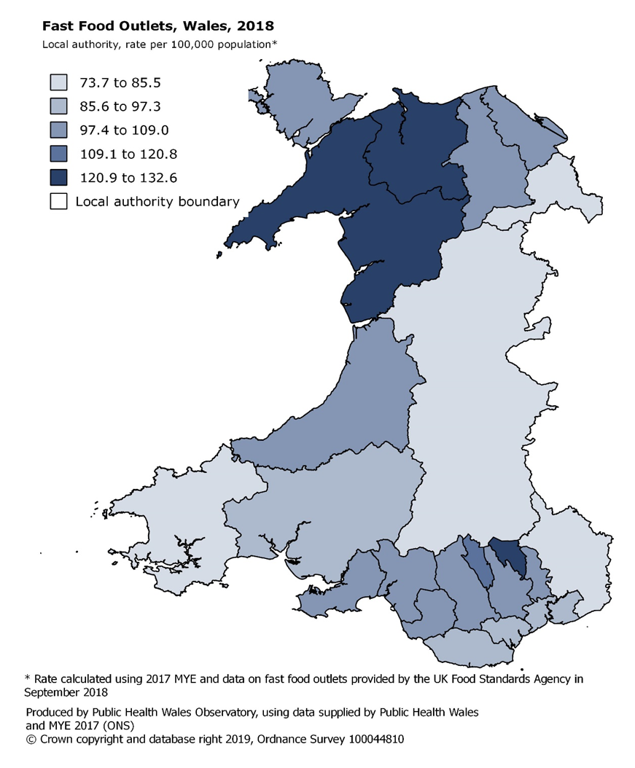

TRANSLATION OF GRAPHIC TEXT
Safleoedd Bwyd Sydyn, Cymru, 2018
Awdurdod Lleol, cyfradd i bob 100,000 o drigolion*
[ ] 73.7 i 85.5 [ ] 85.6 i 97.3 etc
[ ] Ffin Awdurdod Lleol

*Amcangyfrifwyd y gyfradd gan ddefnyddio Amcangyfrif Canol Blwyddyn 2017 a’r data ar safleoedd bwyd sydyn a ddarparwyd gan Asiantaeth Safonau Bwyd y DU ym mis Medi 2018

Cynhyrchwyd gan Arsyllfa Iechyd Cyhoeddus Cymru, gan ddefnyddio data a ddarparwyd gan Iechyd Cyhoeddus Cymru ac Amcangyfrif Canol Blwyddyn 2017 (ONS)
(H) Hawlfraint y Goron a hawl cronfa ddata 2019, Arolwg Ordnans 100044810

4.0 Trafodaeth
Dyma’r tro cyntaf i ddwysedd safleoedd bwyd sydyn gael ei gyfrif ar gyfer Cymru; mae’n cynnig mewnwelediad gwahanol i’r data presennol a all effeithio ar iechyd poblogaeth Cymru. Y prif gyfyngiad ar ddefnyddio’r set data hwn yw’r ffaith bod y data’n cael eu diweddaru’n rheolaidd gan bob awdurdod lleol ac yn newid yn barhaus o’r herwydd.

Roedd y fethodoleg a ddefnyddiwyd yn wahanol i’r hyn a ddefnyddiwyd gan Iechyd Cyhoeddus Lloegr, ac o ganlyniad ni ellir eu cymharu’n uniongyrchol. Ni allai Iechyd Cyhoeddus Lloegr ddatgelu ei fethodoleg lawn, h.y. enwau’r wyth prif gadwyn a ddefnyddiwyd yn ei chwiliadau; cymerwyd penderfyniad pragmatig felly i ddatblygu’r fethodoleg Gymreig yn annibynnol. Roedd y fethodoleg a ddefnyddiodd Iechyd Cyhoeddus Lloegr yn cynnwys archwilio categorïau megis arlwywyr symudol, safleoedd arlwyo eraill, manwerthwyr – eraill, manwerthwyr – archfarchnadoedd, ac ysgolion, colegau a phrifysgolion ar gyfer yr wyth prif gadwyn, a defnyddio’r geiriau allweddol a osodir yma: https://www.gov.uk/government/publications/fast-food-outlets-density-by-local-authority-in-england. Gan fod methodoleg Cymru wedi chwilio trwy ddefnyddio dim ond y geiriau allweddol a’r prif gadwyni yn y categori ‘Tŷ Bwyta/Caffe/Cantîn’, mae’n bosibl y byddai unrhyw gymhariaeth a wnelid rhwng y ddwy wlad yn rhoi amcan rhy isel o lefelau safleoedd bwyd sydyn yng Nghymru o’i chymharu â Lloegr, oherwydd y gwahaniaeth yma yn y fethodoleg.

4.1 Ymchwil Bellach
Mae’r data a gyflwynir yn rhoi ciplun o’r sefyllfa ym mis Tachwedd 2018. Wrth i’r data newid, fe fydd yn ddiddorol ail-amcangyfrif hyn i asesu lefelau a thueddau dros amser yn y dyfodol mewn gwahanol ardaloedd awdurdod lleol. Ni fu’n bosibl archwilio a yw’r Asiantaeth Safonau Bwyd yn cadw data ôl-syllol, ond byddai astudiaeth ôl-syllol o ddwysedd safleoedd bwyd sydyn dros gyfnod yn brosiect ymchwil diddorol arall petai adnoddau ar gael a’r data’n hygyrch.

4.2 Defnyddio’r Data
Gallai’r data hyn fod yn ddefnyddiol i Awdurdodau Lleol a Thimau Iechyd Cyhoeddus Lleol wrth iddynt drafod dwysedd bwyd sydyn yn eu hardal. Gallent fod yn gymorth iddynt hefyd wrth iddynt ystyried ceisiadau cynllunio gan safleoedd bwyd sydyn ychwanegol.

